PHASEO
Gestion des bacs de ramassage
Guide de prise en main rapide



JBA-Soft

Table des matières
1. Introduction 3
2. Principe d’ergonomie 3
Fiches de synthèse 3
Recherches 4
Les fiches détaillées 5
3. Exemples de saisie des opérations quotidiennes 7
Changement d’abonné (mutation) 7
Attribution d’un nouveau bac 9

Introduction
Ce guide est destiné aux utilisateurs novices de PHASEO.
Il donne quelques exemples permettant de se familiariser avec l’interface du logiciel.

Principe d’ergonomie

Fiches de synthèse
Le logiciel présente 2 fiches de synthèses.
Une fiche est destinée à la gestion des bacs et de leurs emplacements
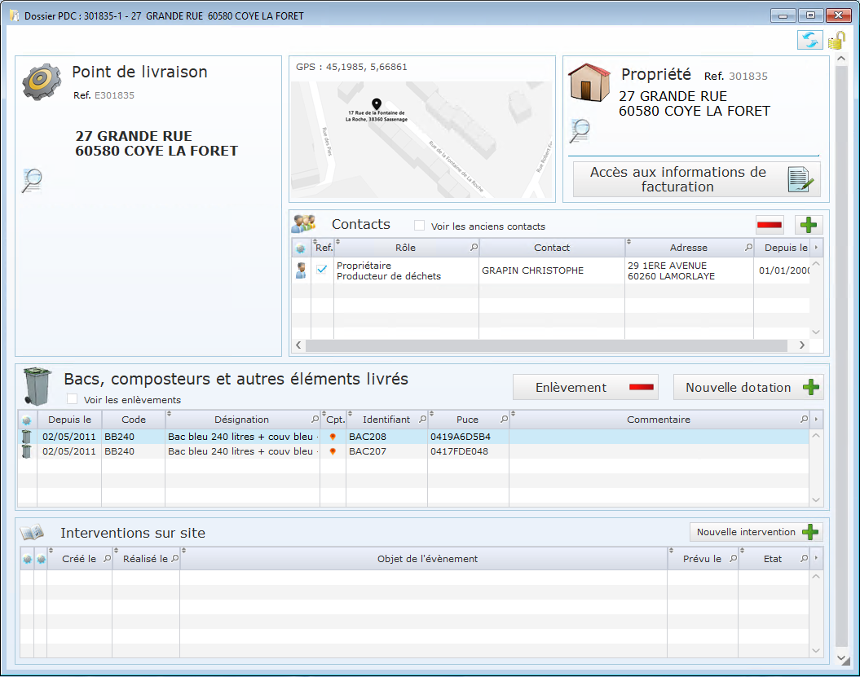
Une fiche est destinée aux contrats de ramassage pour les usagers.
Cliquez sur « Accès aux infos de facturation » pour accéder à cette fiche.
Pour les bacs installés, une fiche rappelle les levées effectuées.
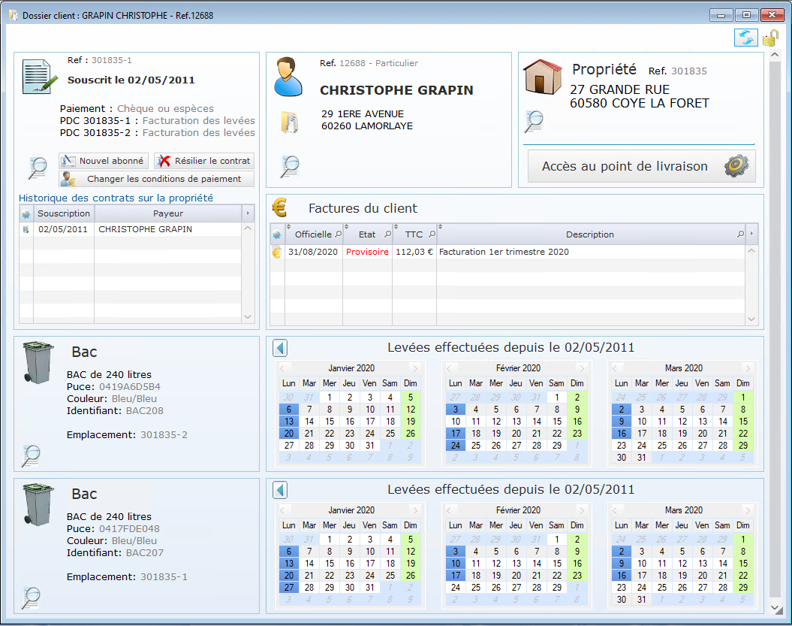
Cliquez sur « Accès au point de livraison » pour revoir les bacs.

Recherches
Pour accéder aux fiches, vous pouvez utiliser plusieurs modes de recherche
- Des recherches à partir des saisies sur la barre de menu en haut de l’écran
- Des recherches multi-critères accessible à partir du mmenu en haut à gauche.
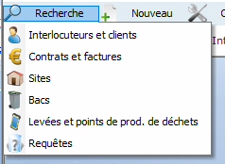
- Vous pouvez accéder à une fiche en cliquant sur un résultat de requête.
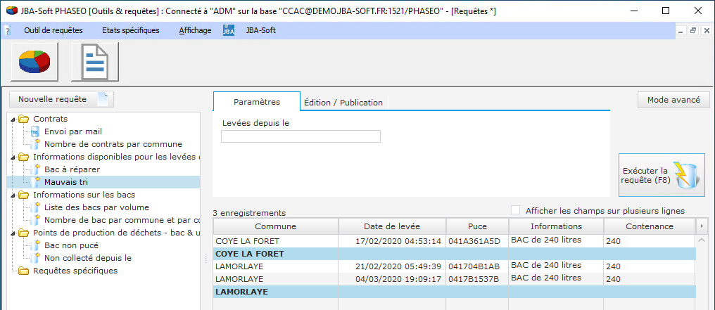

Les fiches détaillées
Pour chaque objet de l’application, PHASEO permet d’afficher une fiche détaillée.
Les navigations permettent de naviguer entre les fiches détaillées et les fiches de synthèses.
Pour voir une fiche détaillée, cliquez sur l’icône représentant l’objet

La dernière icône permet de revenir à la fiche de synthèse.
Fiche interlocuteur
Ainsi, une même personne peut être déclarée sur la fiche emplacement en tant que « producteur de déchets » et déclaré en temps que « payeur » pour un contrat de ramassage.
Sur la fiche interlocuteur, on trouve ces différentes fonctions et les différentes adresses reliées à la personne.
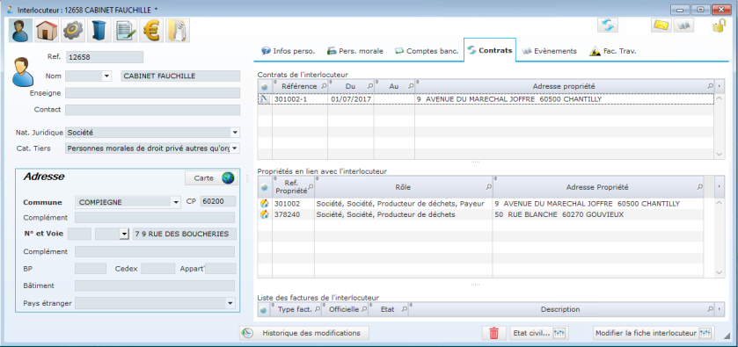

Fiche point de comptage
Elle donne la liste des levées pour un bac.
Les levées déclarées peuvent être supprimées (sauf si elles sont facturées) et des levées peuvent être ajoutées manuellement.
On peut accéder aux levées des autres bacs en utilisant les flèches horizontales.
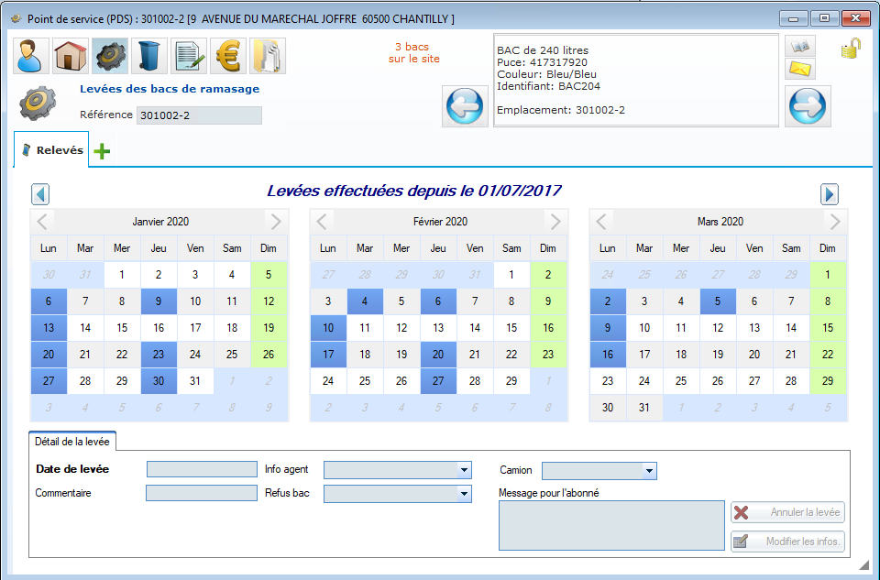

Fiche contrat
On y retrouve la liste des contrats successifs avec le nom des abonnés (en haut) et la liste des conditions de paiement historisés.
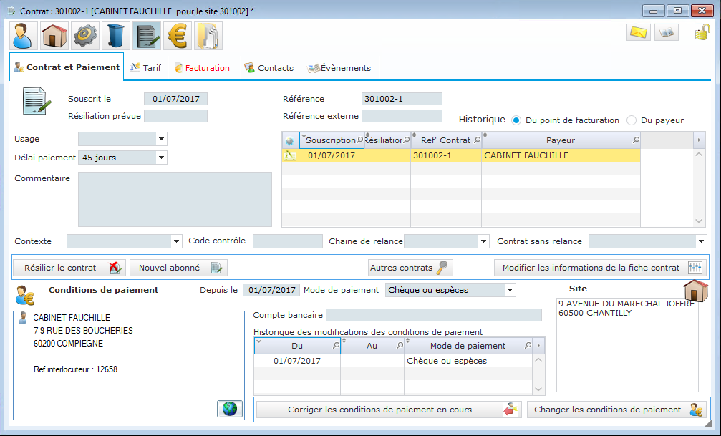
On y retrouve aussi les redevances facturées pour chaque bac.
La liste de redevance constitue une « pré-facturation » qui peut être modifié.
On peut par exemple ajouter des frais suite à une intervention sur site qui sera prise en compte automatiquement à la prochaine facturation.
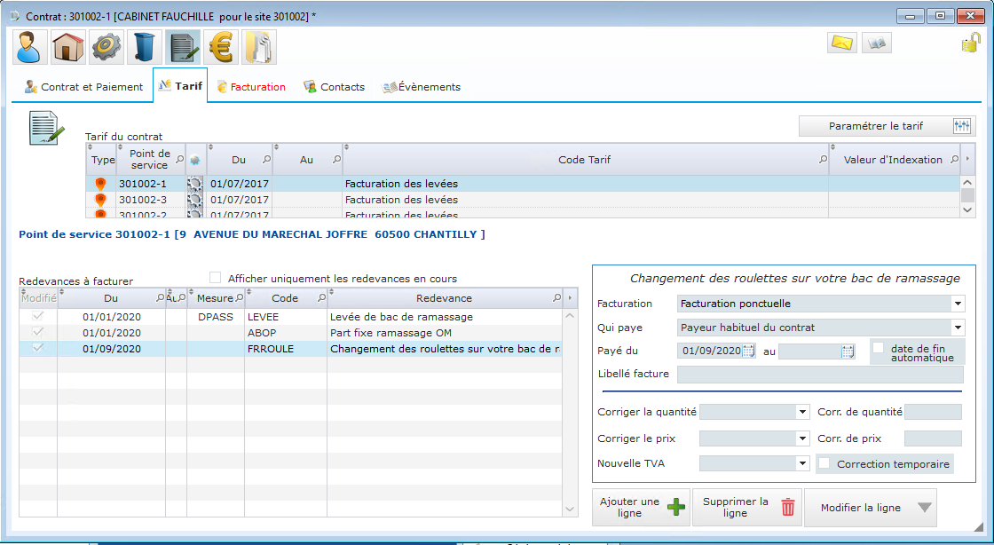

Exemples de saisie des opérations quotidiennes
Des assistants de saisie sont proposés pour toutes les saisies quotidiennes.
Toutes les saisies effectuées peuvent être annulées par les utilisateurs directement à partir des fiches concernées.

Changement d’abonné (mutation)
Sur la fiche contrat, cliquez sur « Nouvel abonné ».
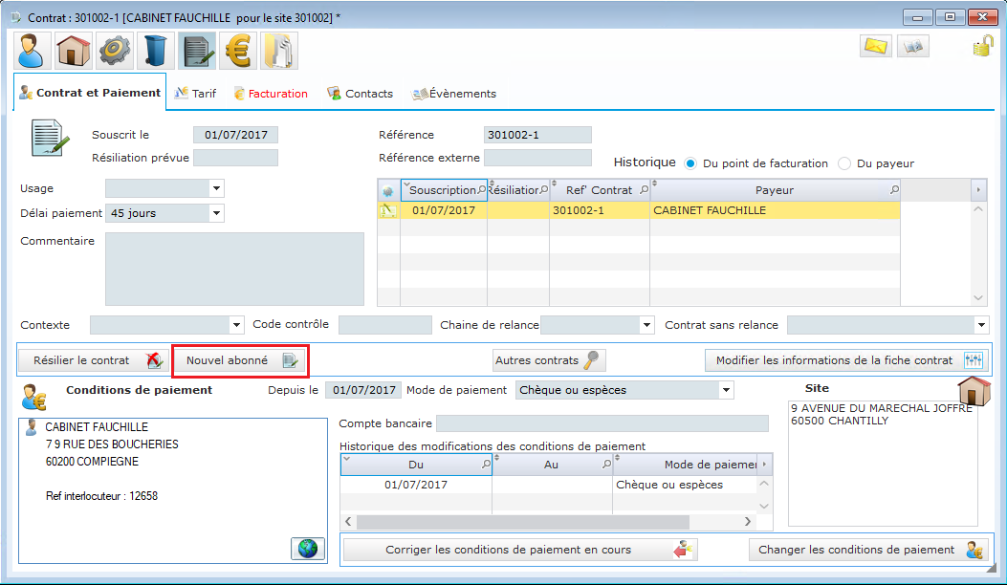
Indiquez la date de fin pour le contrat de ramassage en cours.
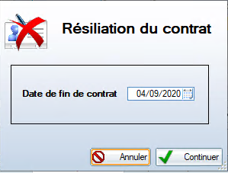
PHASEO propose ensuite d’indiquer la nouvelle adresse du payeur du contrat qui se termine pour l’envoi de la dernière facture concernant le ramassage.
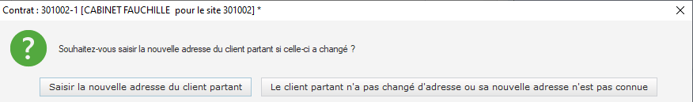

L’assistant suivant permet de définir les conditions du nouveau contrat de ramassage.
On peut éventuellement créer un nouvel interlocuteur si le payeur n’est pas encore déclaré.
Les boutons au centre de l’écran permettent également d’automatiser
- le changement de propriétaire (si le contrat est associé à une propriété et que le payeur est le nouveau propriétaire
- le changement d’adresse du payeur s’il vient habiter à l’adresse de la propriété
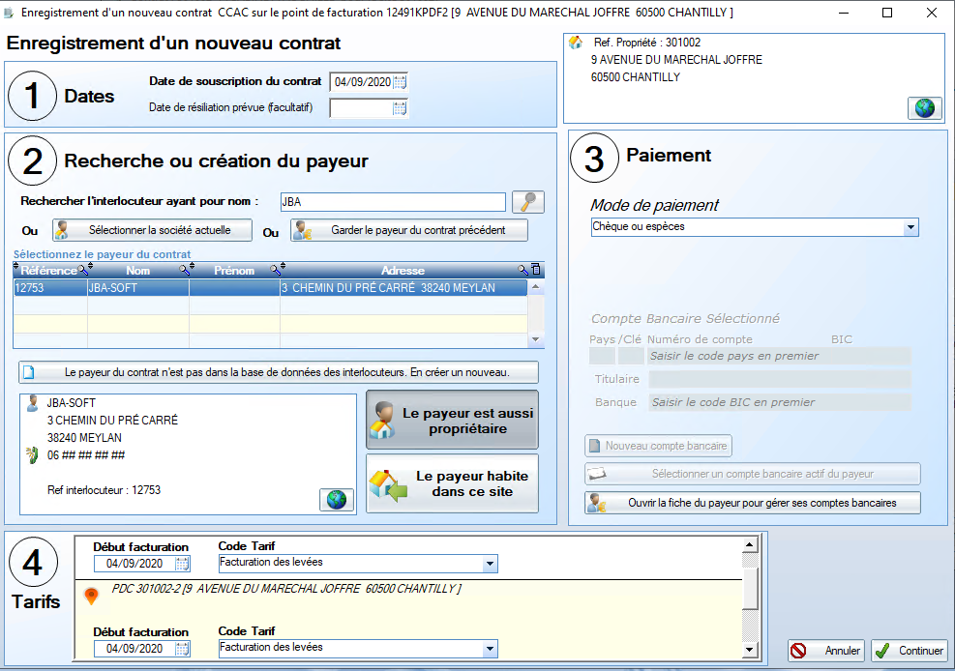
Cet assistant permet aussi de changer le tarif appliqué à chaque bac dans le cadre du nouveau contrat (passage d’un usage professionnel à particulier par exemple). Par défaut, l’ancien tarif est conservé.

Attribution d’un nouveau bac
Affichez la fiche de synthèse pour la gestion des bacs
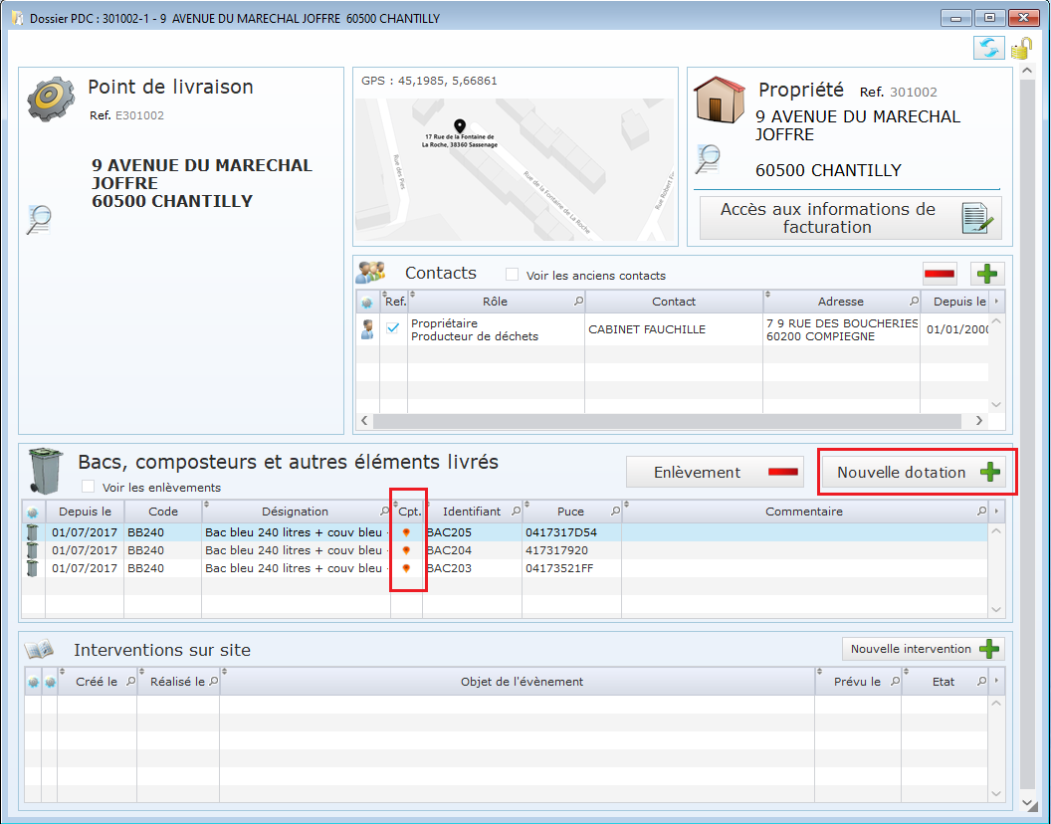
Pour ajouter un nouveau bac de ramassage, utilisez le bouton « Nouvelle dotation ».
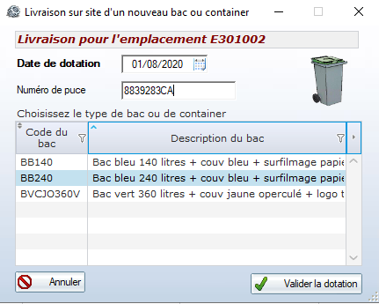
Indiquez la date de dotation.
Si le bac est pucé, indiquez le numéro de puce.

Une confirmation est affichée lors de la validation.
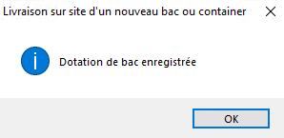
Le bac est maintenant associé à l’emplacement.
Cette dotation permet de déclarer tous les bacs, composteurs et autres matériels livrés sur cet emplacement.
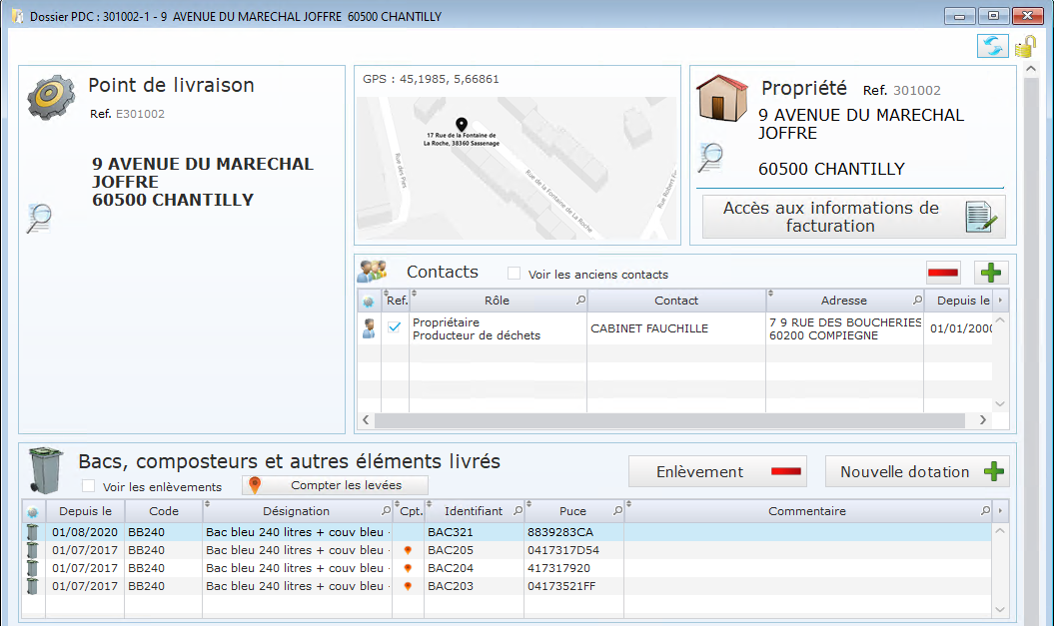
Tous les bacs ne donnent pas forcément lieu à un comptage des levées.
La colonne « Cpt » permet d’indiquer quels sont les bacs avec comptage des levées.
Pour activer le comptage des levées, cliquez sur le bouton « Compter les levées ».
Le bac doit impérativement être pucé pour activer le comptage.
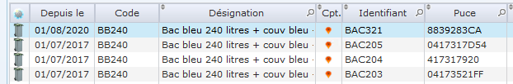
L’icône indique que le comptage est en place et que des levées peuvent lui être associées.
Si un contrat de ramassage est en cours sur cet emplacement, les levées de ce nouveau bac seront automatiquement facturées sur ce contrat.

